Figura 7: Etapa 3 – Tecido Muscular Revitalizado
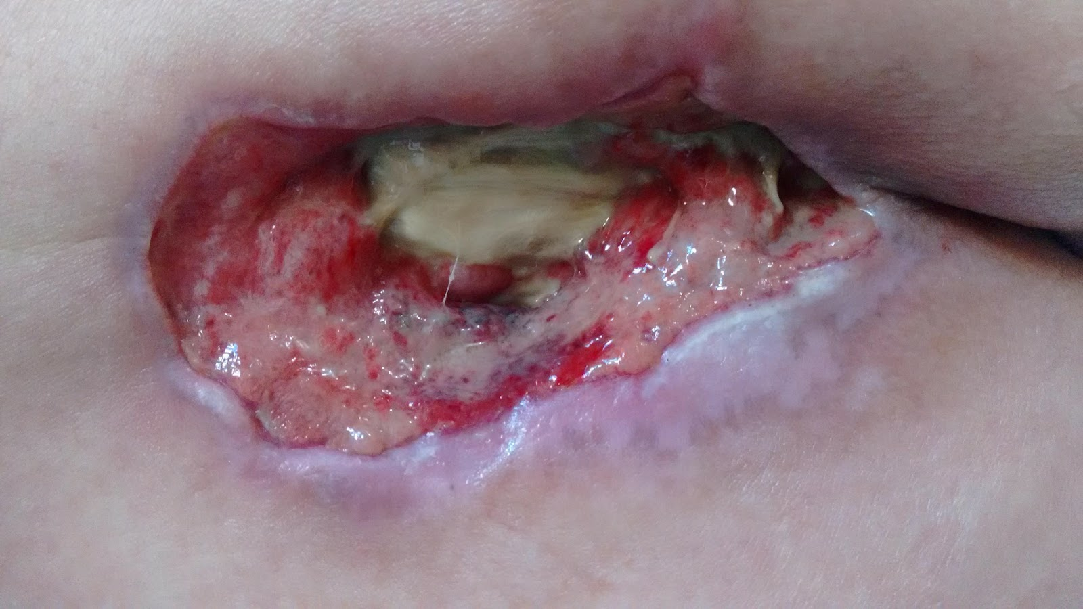
Fonte: acervo da pesquisadora

